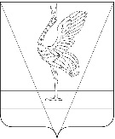
АДМИНИСТРАЦИЯ УЖУРСКОГО РАЙОНА
КРАСНОЯРСКОГО КРАЯ

ПОСТАНОВЛЕНИЕ

30.05.2023 г. Ужур № 404

О предоставлении разрешения на условно разрешенный вид использования земельного участка

Рассмотрев заявление АО «Солгон» в лице заместителя директора Шихаревой Е.А., руководствуясь Градостроительным Кодексом Российской Федерации, Уставом Ужурского района Красноярского края, на основании рекомендаций комиссии по подготовке проекта правил землепользования и застройки Солгонского сельсовета о предоставлении разрешения на условно разрешенный вид использования земельного участка, ПОСТАНОВЛЯЮ:
1. Предоставить разрешение на условно разрешенный вид использования земельного участка, в кадастровом квартале 24:39:4700001, площадью 41108 кв.м., местоположением: Российская Федерация, Красноярский край, Ужурский муниципальный район, сельское поселение Солгонский сельсовет, деревня Терехта, ул.Ленина, земельный участок № 23, с кодом 1.15 «Хранение и переработка сельскохозяйственной продукции» в территориальной зоне СХ-2 «Зона сельскохозяйственного использования», в соответствии с приложением.
2. Постановление вступает в силу в день, следующий за днем его официального опубликования в специальном выпуске газеты «Сибирский хлебороб».

Глава района К.Н. Зарецкий

Приложение к постановлению администрации
от 30.05.2022 № 404

ПЕРЕЧЕНЬ
координат поворотных точек границ территории
Условный номер земельного участка: ЗУ(1)
Площадь земельного участка 99112 м²
Обозначение характерных точек границ |  | Координаты, м
 |  | X | Y
1 |  | 2 | 3
1 |  | 604595.70 | 120041.78
2 |  | 604650.84 | 119982.62
3 |  | 604722.51 | 119903.52
43 |  | 604754.74 | 119870.66
5 |  | 604764.52 | 119858.01
6 |  | 604774.86 | 119840.53
7 |  | 604783.60 | 119829.15
8 |  | 604651.92 | 119840.98
9 |  | 604610.62 | 119833.87
10 |  | 604567.93 | 119834.58
11 |  | 604534.95 | 119825.61
12 |  | 604534.45 | 119861.87
13 |  | 604509.43 | 119863.25
14 |  | 604511.20 | 119817.12
15 |  | 604491.37 | 119814.49
16 |  | 604490.74 | 119805.65
17 |  | 604461.76 | 119799.05
18 |  | 604344.33 | 119790.91
19 |  | 604344.33 | 119846.94
20 |  | 604386.91 | 119849.98
21 |  | 604383.66 | 119906.34
22 |  | 604434.55 | 119910.71
23 |  | 604435.15 | 119911.01
24 |  | 604513.33 | 119903.44
25 |  | 604601.48 | 119907.29
26 |  | 604578.19 | 120043.09
1 |  | 604595.70 | 120041.78
27 |  | 604651.55 | 119910.59
28 |  | 604631.55 | 119910.59
29 |  | 604631.55 | 119890.59
30 |  | 604651.55 | 119890.59
27 |  | 604651.55 | 119910.59
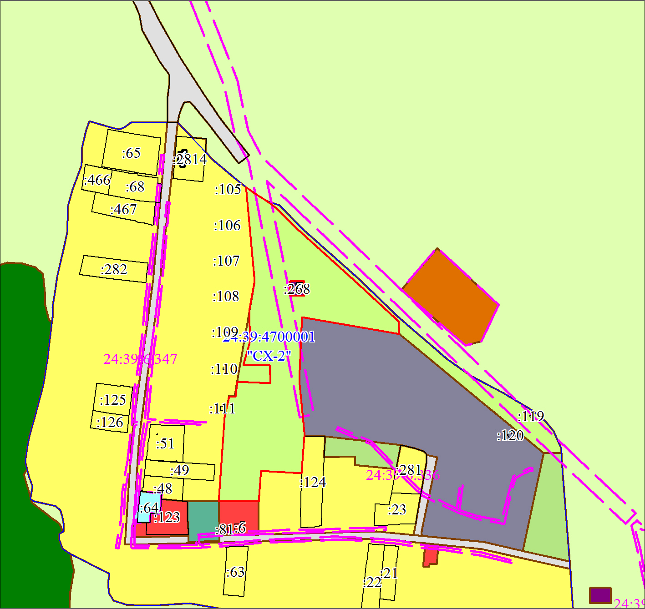
Масштаб 1:5000
Условные обозначения:
 | Часть границы, местоположение которой определено при выполнении кадастровых работ
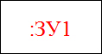 | Надписи вновь образованного земельного участка
 | Объект капитального строительства
 | Часть границы, сведения ЕГРН о которой позволяют однозначно определить ее положение на местности
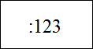 | Надписи кадастрового номера земельного участка
 | Граница охранной зоны
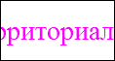 | Обозначение границы охранной зоны
 | Граница территориальной зоны
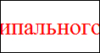 | Обозначение границы территориальной зоны
 | Граница кадастрового квартала
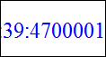 | Обозначение кадастрового квартала

